Contenido

Requerimiento 2

Funcionalidades requeridas 2

Login 2

Menú principal 3

Cambiar la contraseña del corresponsal 5

Crear cuenta de WPoss Bank 6

Depósitos WPoss Bank 7

Retiros WPoss Bank 9

Transferencias WPoss Bank 11

Consultar saldo de cliente 12

Desarrollo del proyecto 13

Imágenes de las vistas 13

CorresponsApp

# Requerimiento

Se necesita crear una aplicación para SIMULAR el funcionamiento de un comercio que recibe pagos y que también funciona como corresponsal bancario. Este comercio recibirá pagos de clientes registrados al banco WPOSS Bank.

# Funcionalidades requeridas

Las funciones requeridas presentadas en la documentación guía son:

## Login

Se deberá crear un formulario para solicitar los siguientes datos:

* Correo electrónico del corresponsal que será su primer nombre más @wposs.com. Ejemplo [carlos@wposs.com](mailto:carlos@wposs.com)
* Contraseña del corresponsal que deberá ser 123456.

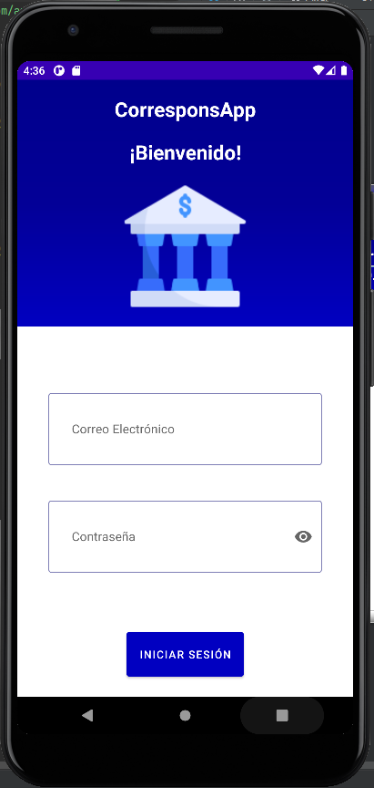

El login se desarrolló en una actividad, la cual tiene un objeto SharedPreference que apunta a un archivo que contiene pares clave-valor con la información del id, el nombre completo y el saldo total del corresponsal que inicia sesión y también si la sesión de este corresponsal se encuentra activa o cerró sesión. Si la sesión se encuentra activa, se redireccionará automáticamente al corresponsal a su pantalla de post login (menú principal). En el caso que no haya una sesión activa, se mostrará el login y se deben llenar los datos para poder ingresar.

Para poder iniciar sesión, se deben llenar los campos de texto de correo electrónico y clave con la información del corresponsal. Si no contienen información se mostrará un mensaje diciendo que llene los datos, si están llenos, se dará paso a las siguientes validaciones. Luego, se comparará la información ingresada con los datos de la base de datos del corresponsal para poder iniciar sesión, si el usuario ingresa información incorrecta no podrá entrar.

## Menú principal

Mostrar el menú principal del corresponsal, con botones para ingresar a las siguientes funcionalidades:

* Pagos con tarjeta
* Retiros WPOSS Bank
* Depósitos WPOSS Bank
* Transferencias WPOSS Bank
* Consultas de saldo WPOSS Bank
* Crear cuenta WPOSS Bank
* Historial de transacciones
* Visualizar saldo del corresponsal

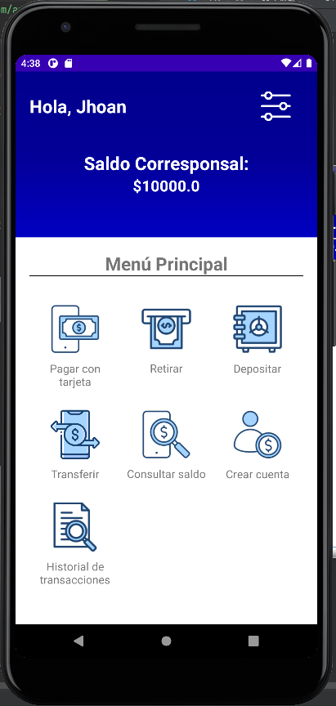

El menú principal del corresponsal y la información de este se carga en un fragment el cual tiene un panel donde saluda al corresponsal con su primer nombre y abre las opciones secundarias que tiene el corresponsal (cambiar su clave y cerrar sesión).

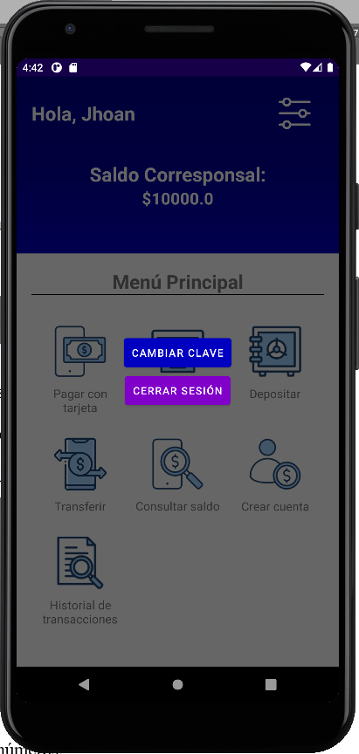

Este fragment muestra el saldo actual del corresponsal y el menú principal donde presenta las distintas funciones que puede realizar.

## Cambiar la contraseña del corresponsal

Se deberá crear un formulario para solicitar los siguientes datos:

* Correo electrónico
* Nueva contraseña
* Confirmar nueva contraseña

Si el corresponsal desea llenar estos campos podrá cambiar la contraseña de inicio de sesión.

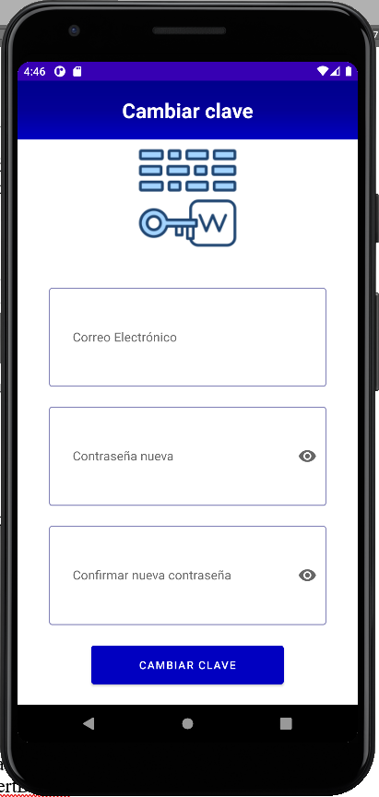

La funcionalidad del cambio de clave del corresponsal se abre mediante el menú secundario en el post login del corresponsal y requiere llenar los campos de texto. El correo electrónico ingresado será validado con el correo del corresponsal que inició sesión. Si esta información es correcta, se cambiará la clave.

## Crear cuenta de WPoss Bank

Se deberá crear un formulario para solicitar los siguientes datos:

* Nombre del cliente
* Numero de cedula
* PIN de la cuenta
* Confirmar PIN de la cuenta
* Saldo inicial

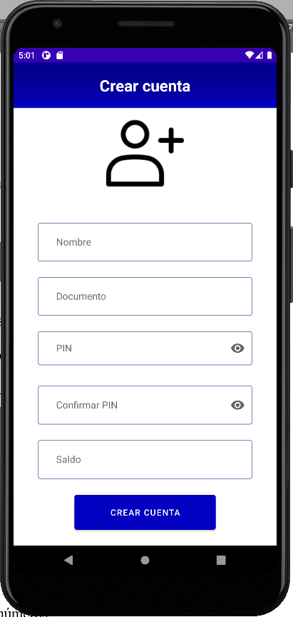

La funcionalidad de crear cuentas se carga en un fragment en donde el corresponsal completa toda la información del cliente. En esta funcionalidad se valida que el nombre no tenga números, caracteres especiales, entre otros, que el texto sólo esté en mayúsculas y que el campo esté lleno. En el documento, pin y saldo se valida que sean datos de tipo numérico e igualmente, que los campos contengan datos.

Si esta información es correcta, se crea el usuario y junto a este se crea y se le asigna una cuenta bancaria y una tarjeta. La cuenta bancaria se crea con un número de cuenta el cual se le asignará al cliente a partir de un número inicial que indica la franquicia de esta tarjeta (3 si es American Express, 4 si es VISA, 5 si es MasterCard y 6 si es UnionPay), su número de documento y completando los 16 dígitos con números aleatorios. La tarjeta se creará con una fecha de validez de 5 años y un código CVV de 4 dígitos asignados aleatoriamente.

Por último, si se cumplen estas y las demás validaciones, se creará la cuenta del cliente y se le suma a la cuenta del corresponsal 10000 pesos por el registro de la cuenta.

## Depósitos WPoss Bank

Se deberá crear un formulario para solicitar los siguientes datos:

* Número de cedula de la cuenta a la que se le depositara.
* Numero de cedula de la persona que realiza el depósito.
* Monto a depositar.

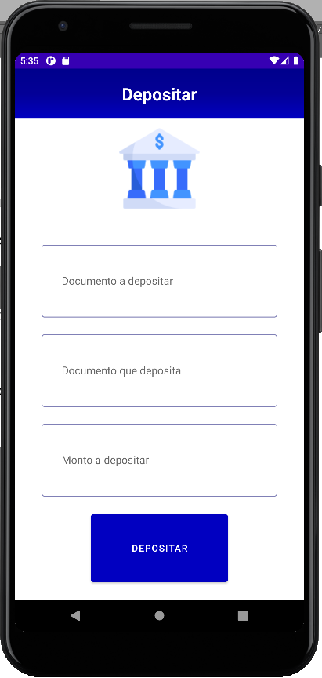

La función de depositar dinero a una cuenta WPoss Bank se carga en un fragment y solicitará el documento de la persona a la cual se le depositará el dinero, el documento de la persona que deposita el dinero y el monto a depositar. Estos tres campos de texto deben ser de tipo numérico y se verificará que el cliente al que se le va a depositar tenga una cuenta en WPoss Bank y tenga asignada una cuenta bancaria. Por último, se mostrará un panel donde se le informa al cliente los datos que ingresó y tendrá la opción de cancelar o confirmar la transacción. Si confirma la transacción, se le descontará al usuario que deposita el valor de la comisión por retiro (1000 pesos), se le suma al cliente que recibe el depósito el dinero con el descuento de la comisión y se le suma a la cuenta del corresponsal el valor de la comisión.

**Nota:** El monto a depositar debe ser mínimo de 2000 pesos.

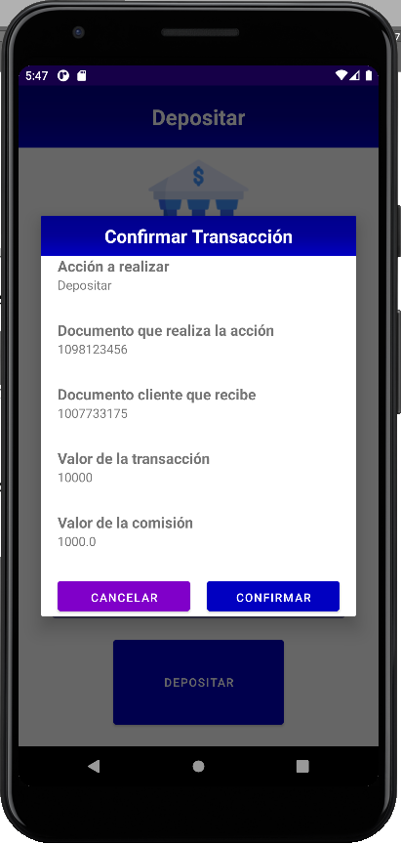

## Retiros WPoss Bank

Se deberá crear un formulario para solicitar los siguientes datos:

* Numero de cedula
* PIN de la cuenta
* Confirmar PIN de la cuenta
* Monto a retirar

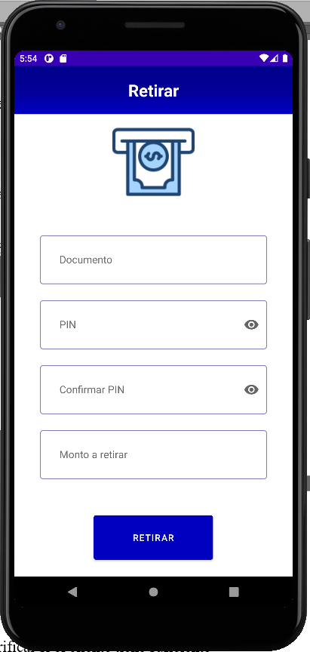

El corresponsal podrá usar la función de retirar dinero de una cuenta de un cliente de WPoss Bank a través del botón Retirar en el menú principal. En este fragment, el corresponsal completa los campos requeridos para el retiro del dinero.

El documento y el PIN que proporciona el cliente se verifica para poder completar el retiro. Si estos datos son correctos, se validará que el cliente tiene suficiente dinero para retirar y pagar la comisión de retirar dinero (2000 pesos). Si el cliente cumple con este requisito, se le retirará el dinero de la cuenta y se le sumará el valor de la comisión al corresponsal que realiza esta acción.

**PAGOS CON TARJETA:**

El corresponsal bancario podrá recibir pagos con tarjeta. Para ello deberá tener un formulario donde recibirá los siguientes datos:

* Número de Tarjeta
* Fecha de expiración de la tarjeta.
* CVV de la tarjeta.
* Nombre del cliente
* Valor a pagar.
* Numero de cuotas. (1-12)

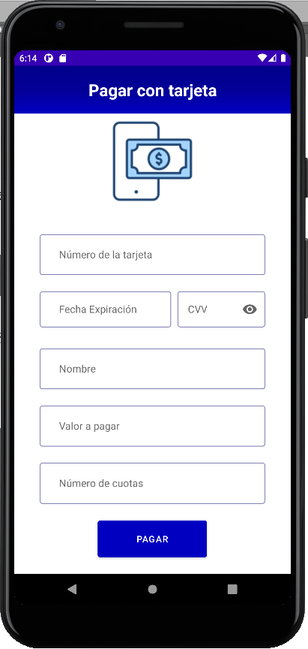

Cuando un cliente desea realizar un pago con tarjeta en un corresponsal, deberá brindarle la información de su cuenta y tarjeta.

El corresponsal debe informarle al cliente que el valor mínimo a pagar es de 10000 pesos y el máximo es 1000000 de pesos.

El número de la tarjeta debe pertenecer a las franquicias vinculadas con WPoss Bank, si no pertenece a estas franquicias no podrá realizar el pago. El pago tampoco será procesado si la fecha de expiración de la tarjeta es menor a la fecha en la que se realiza el pago.

Luego de ingresar los datos, el cliente podrá visualizarlos y tendrá la opción de cancelar o confirmar el pago. Si confirma el pago, el dinero pagado será retirado de la cuenta del cliente y luego será sumado a la cuenta del corresponsal.

## Transferencias WPoss Bank

Se deberá crear un formulario para solicitar los siguientes datos:

* Número de cedula del cliente que transfiere
* PIN de la cuenta
* Confirmar PIN de la cuenta
* Número de cedula del cliente a la que se le transfiere
* Monto a trasferir.

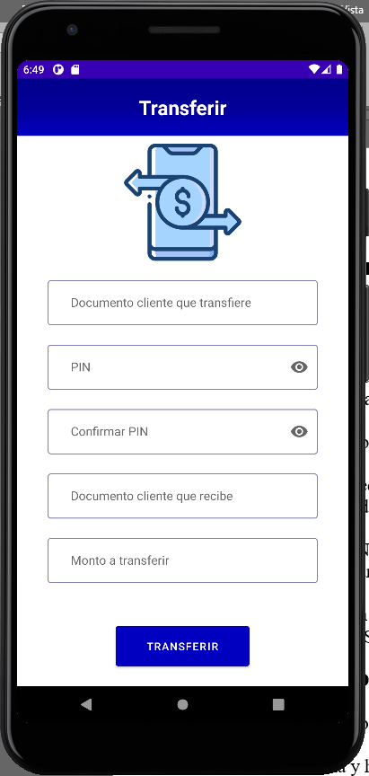

Para poder transferir dinero de una cuenta a otra, se verifica que el cliente que va a transferir el dinero y el cliente que recibe el dinero existan en el sistema y que tengan asociada una cuenta bancaria. Luego, se verifica que el código PIN de la cuenta bancaria coincida con el código PIN ingresado por el cliente y, para finalizar la transacción, se debe verificar que el cliente tenga dinero suficiente para la transacción, si en la cuenta no tiene el dinero para pagar la comisión (1000 pesos) o el monto a transferir no se realizará esta acción. La comisión será sumada a la cuenta del corresponsal.

## Consultar saldo de cliente

Se deberá crear un formulario para solicitar los siguientes datos:

* Número de cedula
* PIN de la cuenta
* Confirmar PIN de la cuenta

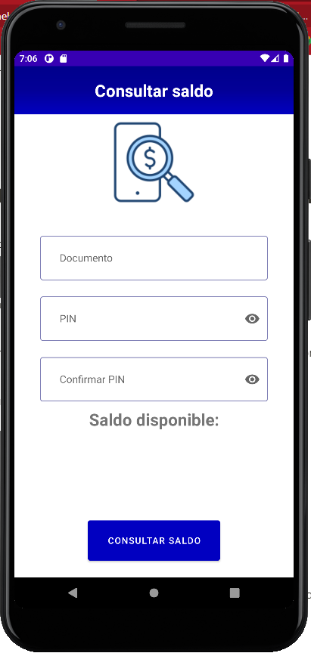

Los clientes que se encuentren registrados en WPoss Bank podrán acudir a un corresponsal para consultar el saldo actual en su cuenta. Para esto, el cliente debe indicarle al corresponsal su número de documento y el código PIN de su cuenta bancaria. Se verificará que el cliente exista en WPoss Bank y que el código PIN ingresado sea el mismo al asociado a la cuenta bancaria. Luego, se validará que el cliente tenga saldo suficiente para la comisión de la consulta del saldo (1000 pesos).

Si cumple con estas validaciones, se mostrará en pantalla el saldo total actual en la cuenta bancaria del cliente y el valor de la comisión será sumada a la cuenta del corresponsal.

## Historial de transacciones

Se visualizará los siguientes datos de cada transacción:

* Fecha y hora en la que se realizo la transacción.
* Tipo de transacción (Venta con tarjeta, Retiro, Deposito, Transferencia, Consulta de Saldo, Creación de cuenta)
* Monto de la transacción.
* Numero de cedula de la transacción, para la transacción venta con tarjeta se deberá mostrar el numero de la tarjeta. Para la transacción de transferencia se deberá mostrar el numero de cedula de la cuenta que realizo la transferencia.

**Retiros:** La información presentada en el historial de transacciones para retiros

## Desarrollo del proyecto

## Imágenes de las vistas